REPUBLIQUE DU SENEGAL
Un Peuple-Un But-Une foi
-=-=-=-=-=-

MINISTERE DE L’ENVIRONNEMENT, DU DÉVELOPPEMENT DURABLE ET DE LA TRANSITION ÉCOLOGIQUE

=-=-=-

AGENCE SÉNÉGALAISE DE LA REFORESTATION ET DE LA GRANDE MURAILLE VERTE

-=-=-=-=-=-

COMPTE RENDU DE L’ATELIER DE LA 5 REUNION DU COMITE TECHNIQUE DU PROJET RIPOSTE
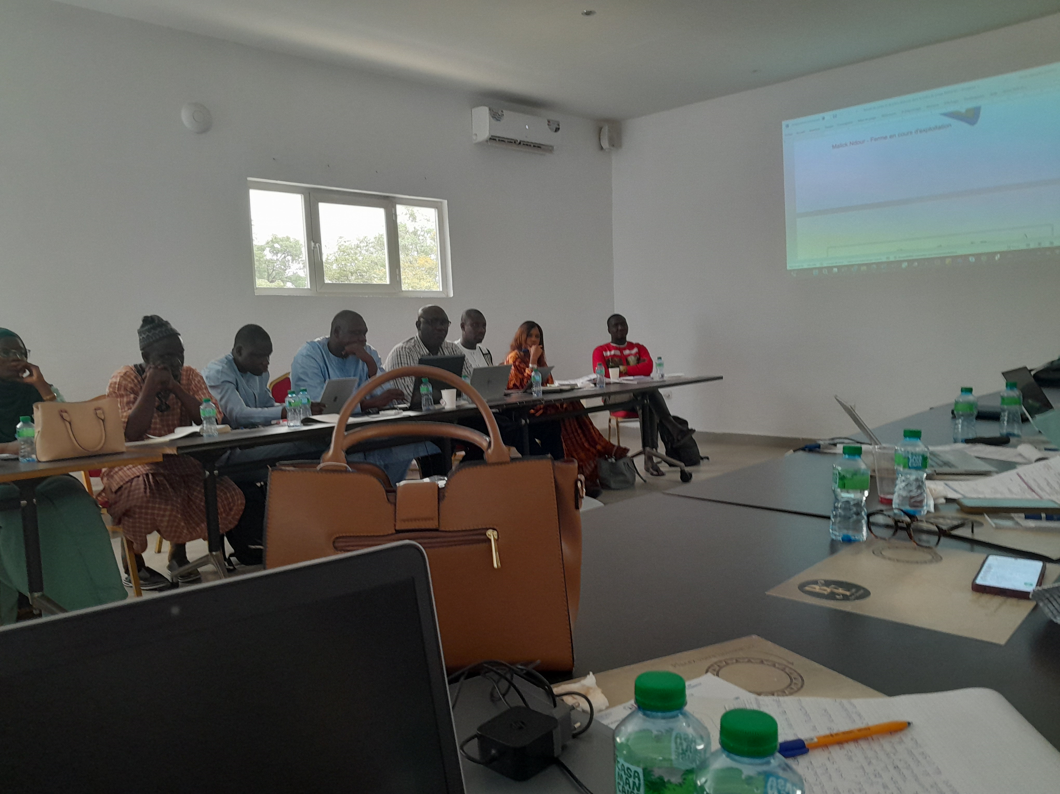

Présenté par : Maty Sar Aout 2024

Tableau 1 : Déroulement des activités

Jour | Activité
Mercredi 07 Aout 2024 | Allocation d’ouverture
Mercredi 07 Aout 2024 | Rappel succinct du PTBA 2024/Discussion
Mercredi 07 Aout 2024 | Présentation de la situation de la situation de mise en œuvre des protocoles signés et des projections/Discussion
Mercredi 07 Aout 2024 | Pause-café
Mercredi 07 Aout 2024 | Suite Présentation de la situation de la situation de mise en œuvre des protocoles signés et des projections/Discussion
Mercredi 07 Aout 2024 | Pause Déjeuné
Mercredi 07 Aout 2024 | Situation des protocoles en Négociation avec les partenaires /discussion
Jeudi 08 Aout 2024 | Présentation des résultats de l’étude sur l’écotourisme /Discussion
Jeudi 08 Aout 2024 | Présentation du draft du rapport d’avancement du projet à mi-parcours/Discussion
Jeudi 08 Aout 2024 | Présentation du tableau d’Analyse SEPO du projet /Discussion
Jeudi 08 Aout 2024 | Synthèse des discussions et Cérémonie de clôture

Durant deux jours (le 07-Aout-2024 au 08 -Aout-2024) nous avons assisté à l’atelier du projet RIPOSTE (Résilience et de Reforestation Intensive pour la sauvegarde des Territoires et des Ecosystèmes au Sénégal) organiser à Thiès. L'objectif global de cette cinquième réunion du comité technique est de permettre à tous les membres du comité technique de s’enquérir de l’état d’avancement de l’exécution du PTBA 2024 approuvé. Plus spécifiquement, il s’agira
De présenter l’état d’avancement des divers protocoles signés avec les partenaires,
Examiner et pré-valider le rapport d’avancement à mi-parcours du projet dans la perspective de l’évaluation prévue au mois d’octobre 2024,
Présenter et pré-valider le tableau d’Analyse FFOM (Forces, faiblesses, Opportunités et Menaces du projet,
Présenter les résultats de l’étude sur l’écotourisme réalisée par un consultant et
D’identifier les contraintes rencontrées et de proposer des solutions pour une mise en œuvre effective du PTBA 2024 et pour l’atteinte des objectifs assignés au projet.
Le 07-Aout-2024
La journée s’est débuté avec les présentations des différents partenaires clés du projet ;
Le mot d’ouverture du coordinateur RIPOSTE a ouvert le débat relancé ainsi le représentant de la FAO qui réaffirme ses engagements envers l’ASERGMV et qui met l’accent sur l’objectif de l’atelier, la visite technique des activités du projet ,le point sur les mises en défend .le Directeur de l’ASERGMV quand à lui a réitéré ses félicitations et réaffirme son engagement envers les acteurs du projet RIPOSTE de par leur activité réalisés ,et à mis l’accent sur la valorisation des opportunités d’emploi en rapport avec l’écotourisme et l’Agrosylvopastorale , le renforcement de capacité sur la gestion durable des terres et la mise en service du produit forestier non ligneux
Par la suite les participants se sont présentés faisant apparaitre une diversité d’acteurs dans diverses structures tel que ANCAR, CSE, ISRA /CNRF, ASERGMV, ministère de l’Environnement etc.
Puis il y a eu la présentation du PTBA 2024 qui a fait sortir la prévision financière pour 2024 avec un budget global de 1 352 321 110FR. Des observations se sont découlés et qui tourbillonne sur :
- Procédures de révision du PTBA pour prendre en compte les changements
- Revoir l’exécution technique
Par suite de cette présentation on a assisté à différentes interventions des partenaires mis en œuvre sous forme d’exposé centré sur cinq points ; Introduction, Rappel des engagements, situation détaillée de mise en œuvre, contraintes et leçons apprises, perspectives et conclusion
En premier lieu, l’ANCAR qui a eu à intervenir sur le volet renforcement de capacité des acteurs de la GDT et ont acquis 123 comités villageois qui sont sensibles à la GDT dans la zone du projet
Ensuite, l’AVSF qui a intercédé sur la création des UP (unité pastorale) dans le Ferlo mais à démarrer ces activités avec RIPOSTE tardivement en décembre 2023
En plus, la DCCFVP, qui accompagne RIPOSTE sur les activités suivantes : mettre en place un cadre de MRV, renforcer les capacités techniques sur les outils de MRV des progrès réalisés dans la CDN AFAT, accompagne la collecte et le traitement des données. Avec une réussite 100% de l’élaboration d’un plan d’action d’amélioration /harmonisation des systèmes de SE et que sur 12 activités 4 se sont réalisés (donc 40% de réalisation)
Des discussions se sont émanés et ont fait ressortir différentes observations :
- Insertion du pourcentage de réalisation de chaque partenaire et de ceux qui reste sur le PTBA 2024
- Mettre en place un plan de suivi pour les comités après le projet
- Insérer les stratégies développées par AVSF
- Mettre un tableau entre les réalisations du partenaire et le cible en 2024 (pour DFCCFVP)
- Faire la cartographie des 123 comités présentes, ressortir les menaces identifiées dans la zone et présenter un plan de solution pour remédier ces menaces (ANCAR)
- Matérialiser la limite des communes (AVSF)
- Intégrer des indicateurs de performance
- Traduire les langues en spot (ANCAR)
- Prendre en compte la dimension sociales sur les activités écologiques
À la suite de la pause les exposés des partenaires du projet se sont poursuivie avec celle de :
La DEFCCS qui n’a pas entamée aucune activité à cause du blocage de leur compte bancaire par l’état
L’INP qui assure la coordination du processus d’appui à la redynamisation du cadre national d’investissement stratégique pour la gestion durable des terres (CNIS-GDT) et l’établissement de schémas d’aménagement et d’utilisation des terres (SAUT) dans les communes d’intervention du projet. En effet 4 drafts de SAUT ont été produites et des parcelles de démonstration ont été mise en place dans 4 communes du projet etc.
Des observations ont été faites pour améliorer les études :
- Concernant le problème de la Direction des eaux et foret chasse et conservation des sols (DEFCCS). L’aspect financier peut être directement traité par le projet pour que les activités se déroulent par les techniciens des eaux et forêts. Ou créer un comité de gestion des ressources financier pour que les collectivités territoriales gèrent eux même les ressources financières avec la signature de convention entre le projet et la commune
- Mettre en lien les activités des différents partenaires (INP, ANCAR, etc.)
- Collaboration entre les acteurs pour trouver une plateforme commune
Après la pause déjeunée il y a eu la poursuite des présentations avec ceux de :
L’IPAR qui s’active dans la création d’une commission de gestion des terres et forets au sein de plateforme
L’ISRA/CNRF qui intervient sur l’inventaire de certaines espèces dans les zones d’intervention du projet
L’ONG kaydara qui s’occupe du programme formation pour l’emploi de 10 jeunes notamment 50% de femme en agroécologie (qui n’a pu aboutir à causes des contraintes culturelles sur les femmes)
Les présentations se sont enchainées avec ceux des situations du protocole en négociation avec les partenaires du CSE et du CEFE. En suite la discussion sur les différentes présentations a clôturé la journée. Elle a fait sortir différentes observations :
- Mettre une plateforme qui permettra d’identifier l’structure compétent pour chaque activité et permettra à la concordance des unités
- Etudier la commune de Bas toubab à coté de Tessékéré pour les bois d’école
- Mettre un mécanisme de pérennisation des plateformes
- Enumérer les échecs sur les activités

Journée du 08-Aout-2024
La journée s’est débouté par la présentation du plan de gestion écotouristique de la Réserve Naturelle Communautaire de Koyli Alpha avec comme sommaire ; la présentation de la réserve Naturelle Communautaire (RNC) de Koyli Alpha, organisation par rapport aux domaines d’intervention, stratégie financière pour l’aménagement et la gestion de la RNC et suppositions et risques. De ce fait des soumissions ont été faite pour améliorer l’étude il y a :
- La participation des femmes à l’activité de la RNC
- Identifier les arbres particuliers qui peuvent attirer les touristes
- Connaitre la qualité du fourrage
- Faire le suivi zootechnique et le pastoralisme
- Chercher les risques liés aux matériels biologique (point d’eau)
- Mettre des sites d’accueil
- Enumérer le rôle du privé et de la communauté territoriale dans la gestion du RNC
- Intégrer le cadre juridique de la RNC
- Insérer le conseil départemental
- Les sources, les ressources, le modèle économiques doivent être énumérer
- Inclure les activités d’aménagement au niveau de la périphérie
Ensuite il y a eu la présentation du draft du rapport d’avancement du projet à mis parcours et du tableau d’analyse SEPO du projet qui nous a montré que le taux de réalisation du projet est de 34% en 2024 ; Des suggestions se sont écoulés pour une meilleure gestion du projet il s’agit :
- De faire la corrélation entre le temps restant et les 66% des activités qui restent
- Mettre à jour les réalisations systématiques
- Repenser aux actions qui ont plus de résultats
- Tenir en compte les activités qui ont une incidence financière
- Revoir l’stratégie de reboisement
- Mettre en exergues les indicateurs de changement
- Relancer les activités aux niveau départementale
- Créer des partenariats entre les projets qui intervient dans le domaine
- Mettre en exergue le taux d’exécution technique et le taux d’exécution financiere
- Avoir une stratégie de passation de marché
- Nécessité de révision du PTBA
A la fin de la session le rapport de Draft a été pré validé

